АДМИНИСТРАЦИЯ МУНИЦИПАЛЬНОГО ОБРАЗОВАНИЯ ЛЕНИНГРАДСКИЙ МУНИЦИПАЛЬНЫЙ ОКРУГ
КРАСНОДАРСКОГО КРАЯ

ПОСТАНОВЛЕНИЕ

от 30.03.2026 № 392

станица Ленинградская

Об установлении публичного сервитута

Общество с ограниченной ответственностью «Газпром газификация» (ОГРН 1217800107744, ИНН 7813655197, юридический адрес: 194044, Санкт-Петербург, вн. тер. г. Муниципальный округ Сампсониевское, пр-кт Большой Сампсониевский, д. 60, литера А) обратилось в администрацию Ленинградского муниципального округа с ходатайством об установлении публичного сервитута в целях строительства и эксплуатации линейного объекта системы газоснабжения и его неотъемлемых технологических частей местного значения: «Газопровод-связка распределительный от ГРС Ленинградская до существующих потребителей».
В соответствии со статьёй 23, главой V.7 Земельного кодекса Российской
Федерации п о с т а н о в л я ю:
1. В соответствии с пунктом 1 статьи 39.37 Земельного кодекса Российской Федерации № 136-ФЗ установить в пользу ООО «Газпром газификация» (ИНН 7813655197, ОГРН 1217800107744, юридический адрес: 194044, г. Санкт-Петербург, вн. тep. г. Муниципальный округ Сампсониевское, проспект Большой Сампсониевский, д. 60, литера А.) публичный сервитут в целях строительства и эксплуатации объекта газоснабжения: «Газопровод-связка распределительный от ГРС Ленинградская до существующих потребителей» (далее – публичный сервитут), в отношении:
1) земель, государственная собственность на которые не разграничена, в кадастровом квартале 23:19:0106366, расположенного по адресу: Краснодарский край, Ленинградский муниципальный округ;
2) земель, государственная собственность на которые не разграничена, в кадастровом квартале 23:19:0106367 Краснодарский край, Ленинградский муниципальный округ;
3) земель, государственная собственность на которые не разграничена, в кадастровом квартале 23:19:0105003, расположенного по адресу: Краснодарский край, Ленинградский муниципальный округ;
4) земель, государственная собственность на которые не разграничена, в кадастровом квартале 23:19:0105000, расположенного по адресу: Краснодарский край, Ленинградский муниципальный округ;
5) часть земельного участка с кадастровым номером 23:19:0000000:1361, расположенного по адресу: Российская Федерация, Краснодарский край, Ленинградский район, сельское поселение Ленинградское, станица Ленинградская, ул. Станционная;
6) часть земельного участка с кадастровым номером 23:19:0106372:540, расположенного по адресу: Краснодарский край, р-н Ленинградский, ст-ца Ленинградская, промзона;
7) часть земельного участка с кадастровым номером 23:19:0000000:1405, расположенного по адресу: Российская Федерация, Краснодарский край, Ленинградский район, в границах колхоза «им. Ленина»;
8) часть земельного участка с кадастровым номером 23:19:0106367:22 (23:19:0000000:1 Единое землепользование), расположенного по адресу: край Краснодарский, р-н Ленинградский, Староминской дистанции пути №25 Краснодарского отделения Северо-Кавказской железной дороги;
9) часть земельного участка с кадастровым номером 23:19:0106367:3, расположенного по адресу: Краснодарский край, р-н Ленинградский, ст. Ленинградская, ул. Производственная, 15 «А»;
10) часть земельного участка с кадастровым номером 23:19:0105003:3, расположенного по адресу: Краснодарский край, р-н Ленинградский, с/п Ленинградское, ст-ца Ленинградская, промзона;
11) часть земельного участка с кадастровым номером 23:19:0106367:19, расположенного по адресу: край Краснодарский, р-н Ленинградский, с/п Ленинградское, ст-ца Ленинградская, пром.зона;
12) часть земельного участка с кадастровым номером 23:19:0105000:2631, расположенного по адресу: Краснодарский край, р-н Ленинградский, в границах колхоза имени «Ленина».
2. Утвердить границы публичного сервитута в соответствии с приложением 1 к настоящему постановлению.
3. Установить срок действия публичного сервитута – 49 (сорок девять) лет со дня внесения сведений о сервитуте в Единый государственный реестр недвижимости.
4. Установить, что срок, в течение которого использование земельных участков, в отношении которых установлен публичный сервитут, и (или) расположенных на них объектов недвижимого имущества в соответствии с их разрешенным использованием будет невозможно или существенно затруднено в связи с осуществлением публичного сервитута, составляет 2 (два) месяца.
5. График проведения работ при осуществлении деятельности, для обеспечения которой устанавливается публичный сервитут, в отношении земель или земельных участков, находящихся в государственной или муниципальной собственности и не предоставленных гражданам или юридическим лицам, установлен в приложении 2 к настоящему постановлению.
6. Порядок и правила установления охранных зон объектов газораспределительной сети определены постановлением Правительства Российской Федерации от 20.11.2000 № 878 «Об утверждении Правил охраны газораспределительных сетей».
7. Размер платы за публичный сервитут в отношении земельных участков, находящихся в частной собственности или находящихся в государственной или муниципальной собственности и предоставленных гражданам или юридическим лицам, вносится правообладателю земельного участка, с которым заключено соглашение об установлении публичного сервитута, или в депозит нотариуса в случаях, предусмотренных пунктами 11,13 статьи 39.47 Земельного кодекса Российской Федерации.
Размер платы за публичный сервитут в отношении земельного участка, находящегося в государственной или муниципальной собственности и не обремененного правами третьих лиц, рассчитывается согласно статье 39.46 Земельного кодекса Российской Федерации, и устанавливается в размере 0,01 процента кадастровой стоимости такого земельного участка за каждый год использования этого земельного участка. При этом плата за публичный сервитут, установленный на три года и более, не может быть менее чем 0,1 процента кадастровой стоимости земельного участка, обремененного сервитутом, за весь срок сервитута.
8. Обществу с ограниченной ответственностью «Газпром газификация» привести земельные участки в состояние, пригодное для использования в соответствии с видом разрешенного использования в сроки, предусмотренные пунктом 8 статьи 39.50 Земельного кодекса Российской Федерации.
9. Публичный сервитут считается установленным со дня внесения сведений о нем в Единый государственный реестр недвижимости.
10. Отделу архитектуры администрации Ленинградского муниципального округа (Чуркин А.А.):
1) разместить настоящие постановление на официальном сайте администрации муниципального образования Ленинградский муниципальный округ Краснодарского края (www. adminlenkub.ru);
2) направить обладателю публичного сервитута копию постановления об установлении публичного сервитута;
3) направить копию настоящего постановления в Федеральную службу государственной регистрации, кадастра и картографии (Росреестр) для внесения в Единый государственный реестр недвижимости сведений об ограничении на земли, государственная собственность на которые не разграничена и части земельных участков, указанных в пункте 1 настоящего постановления;
4) внести соответствующие изменения в государственную информационную систему обеспечения градостроительной деятельности.
11. Контроль за выполнением настоящего постановления возложить на заместителя главы Ленинградского муниципального округа, начальника отдела имущественных отношений администрации Тоцкую Р.Г.
12. Постановление вступает в силу со дня его подписания.

Глава Ленинградского
муниципального округа Ю.Ю. Шулико

Приложение 1

УТВЕРЖДЕНЫ
постановлением администрации
муниципального образования
Ленинградский муниципальный
округ Краснодарского края
от 30.03.2026 № 392

Границы публичного сервитута в целях строительства и эксплуатации
линейного объекта системы газоснабжения и его неотъемлемых
технологических частей местного значения: «Газопровод-связка
распределительный от ГРС Ленинградская до существующих
потребителей».

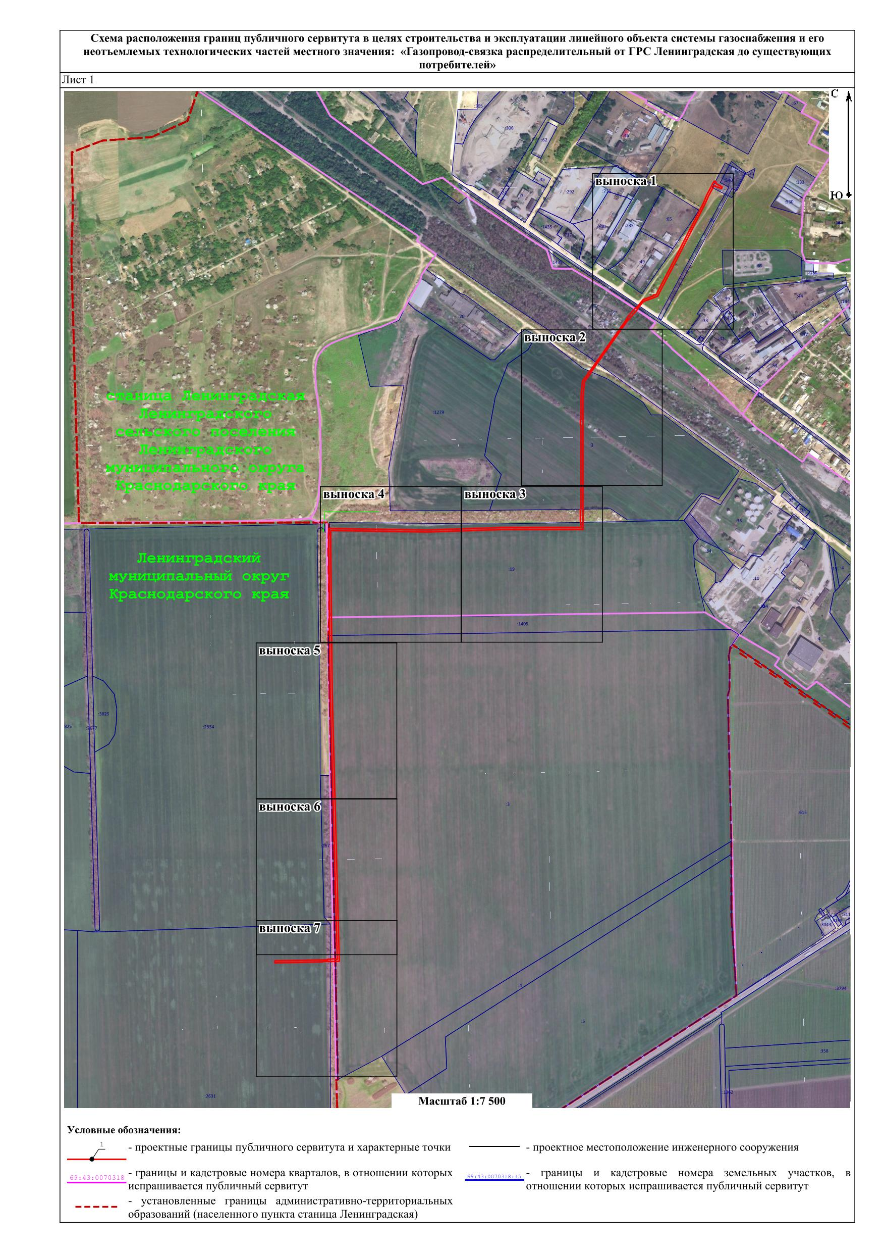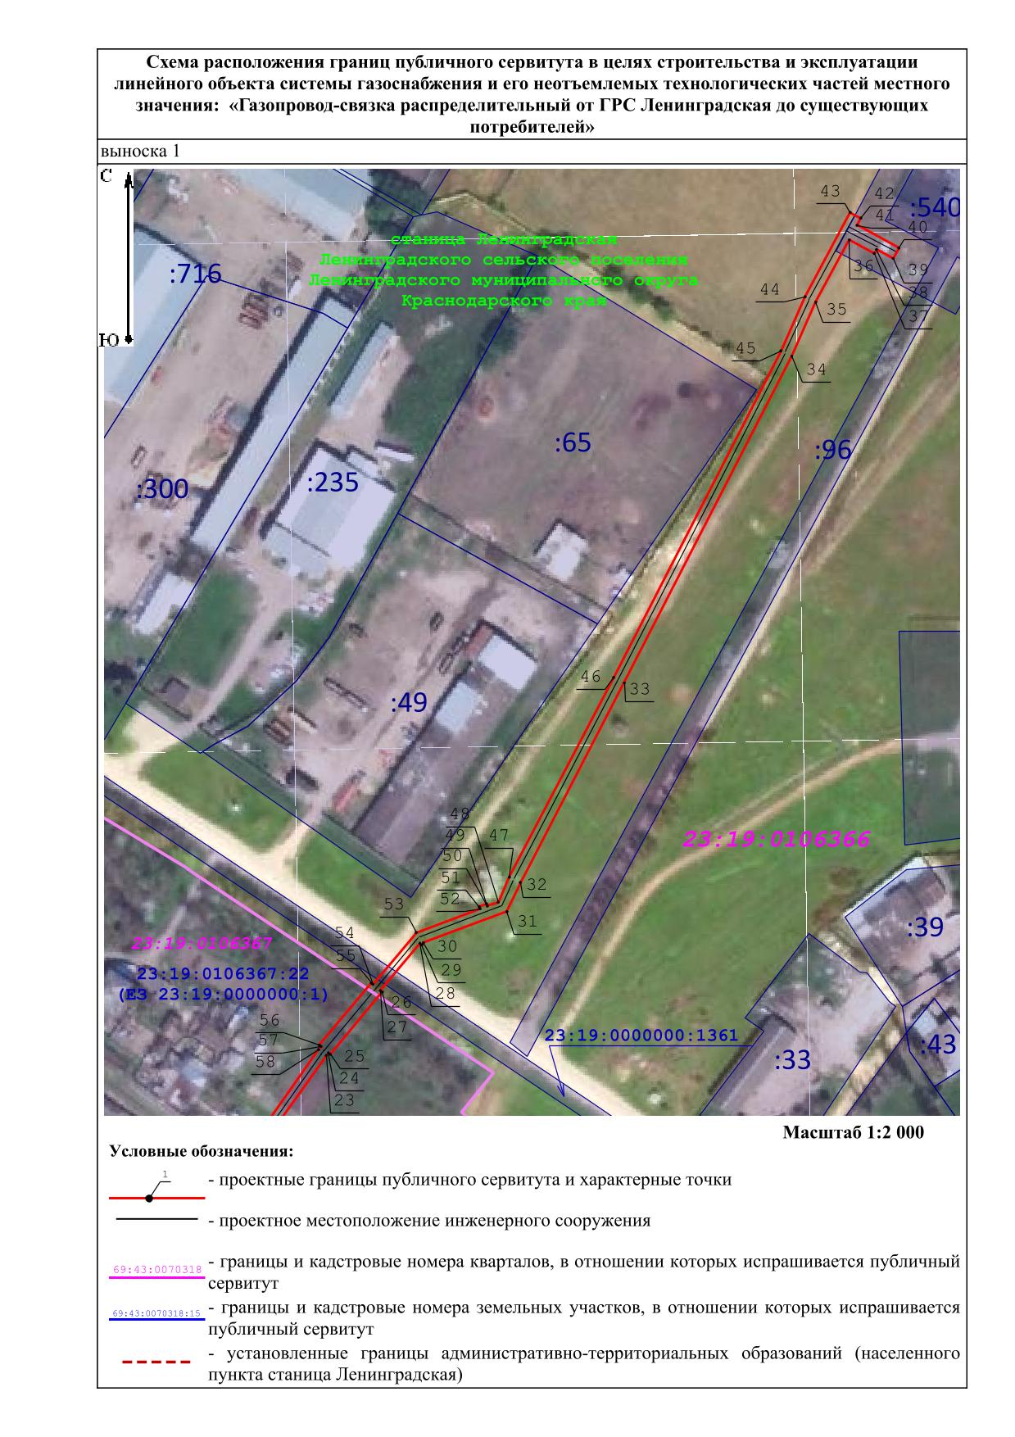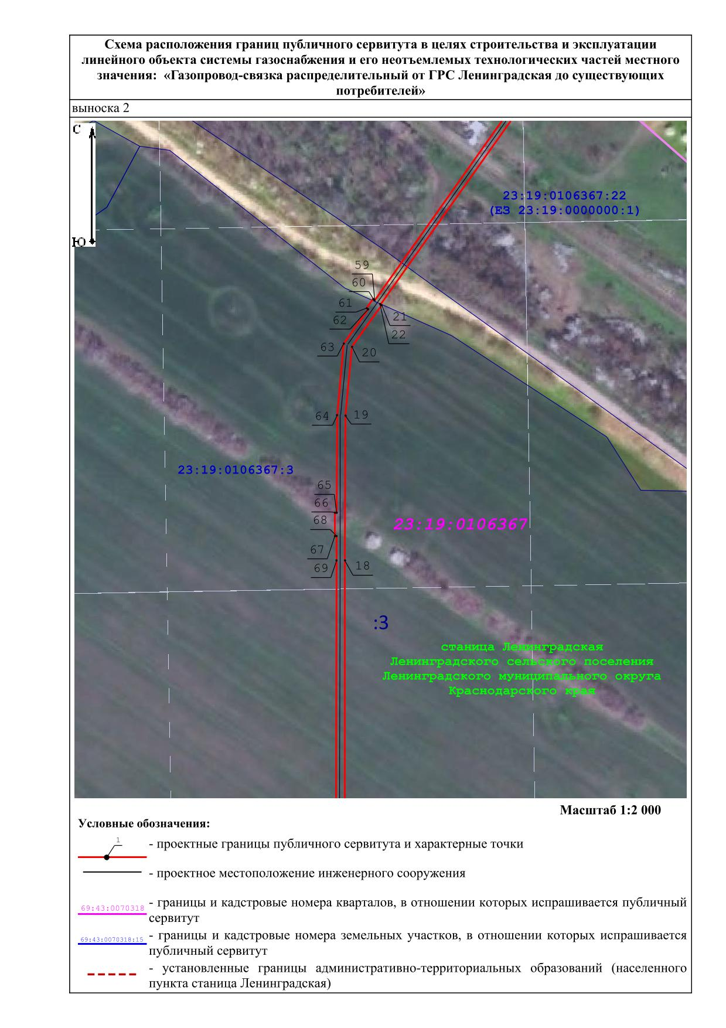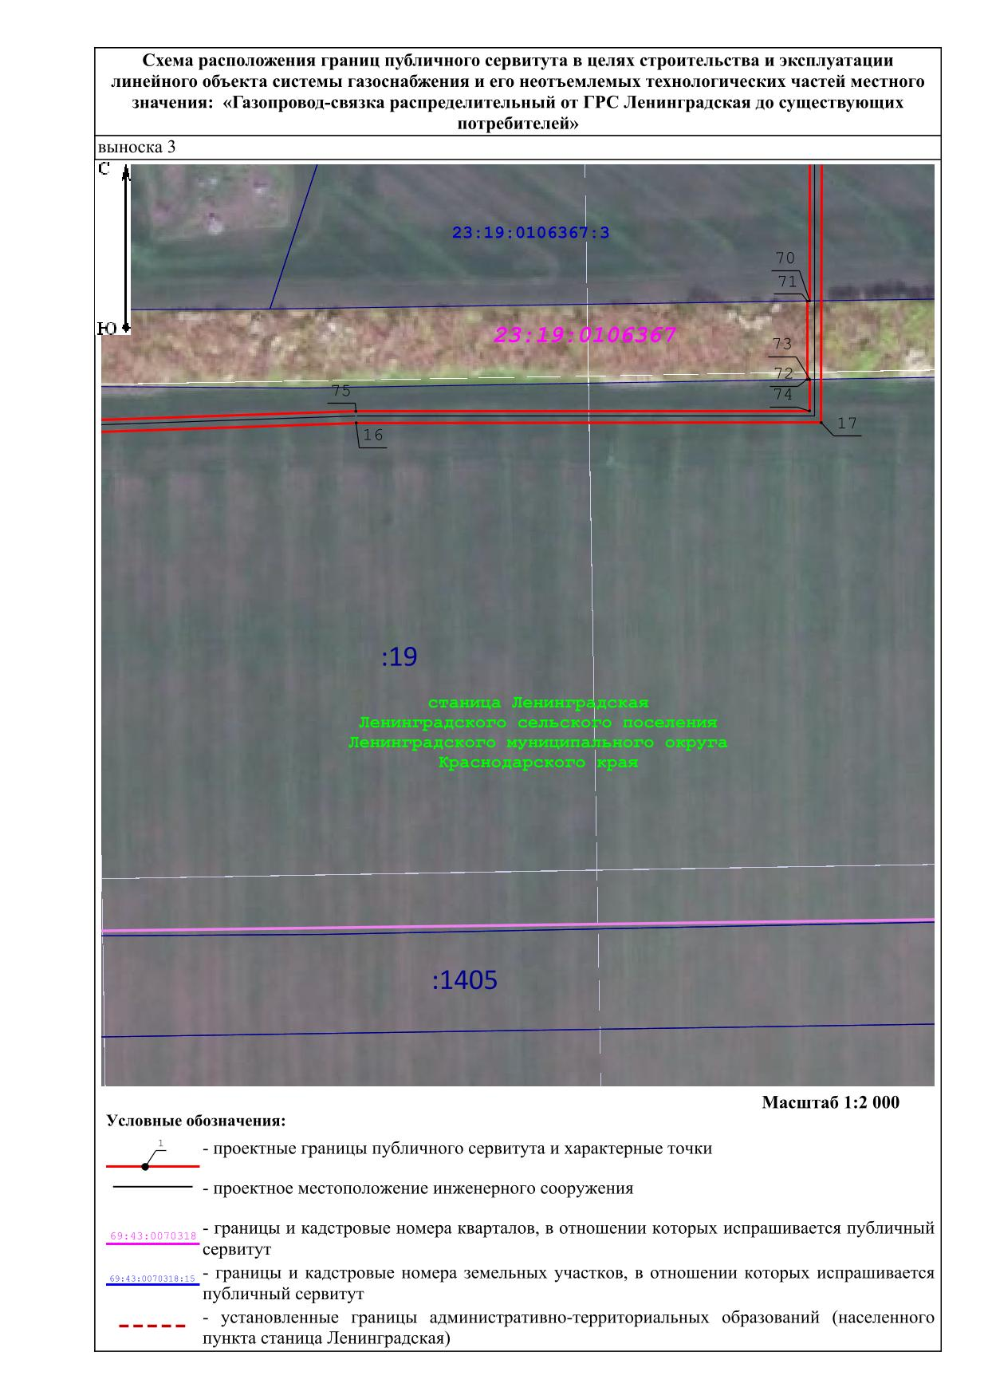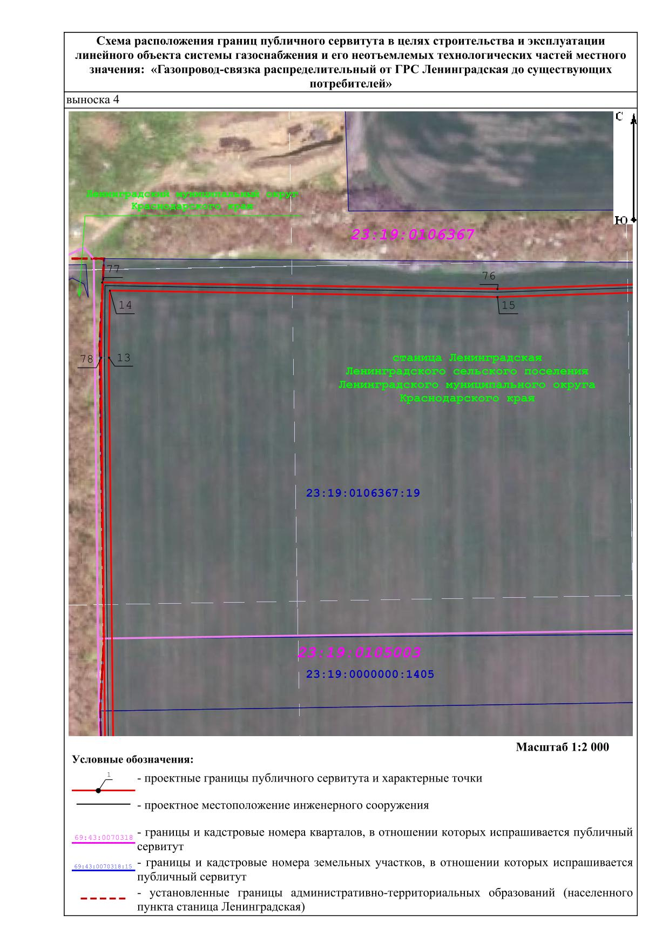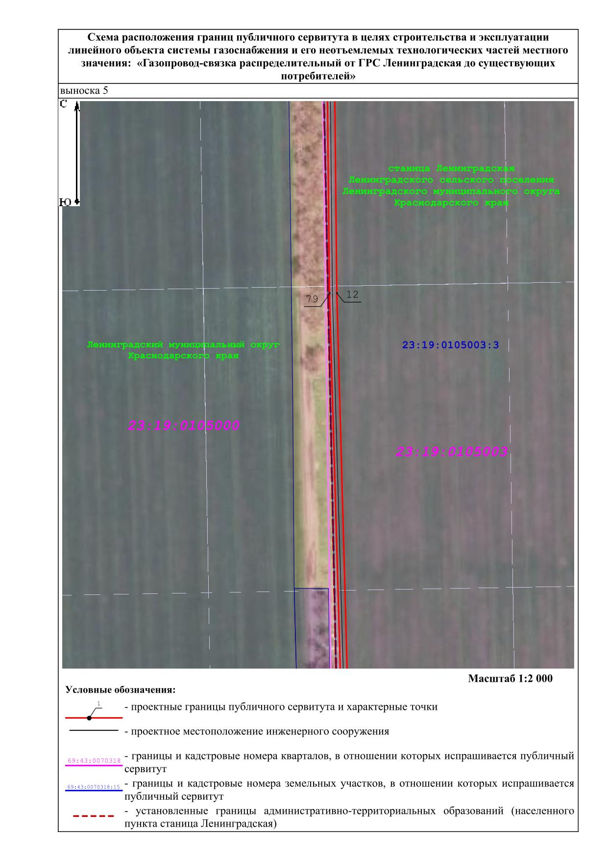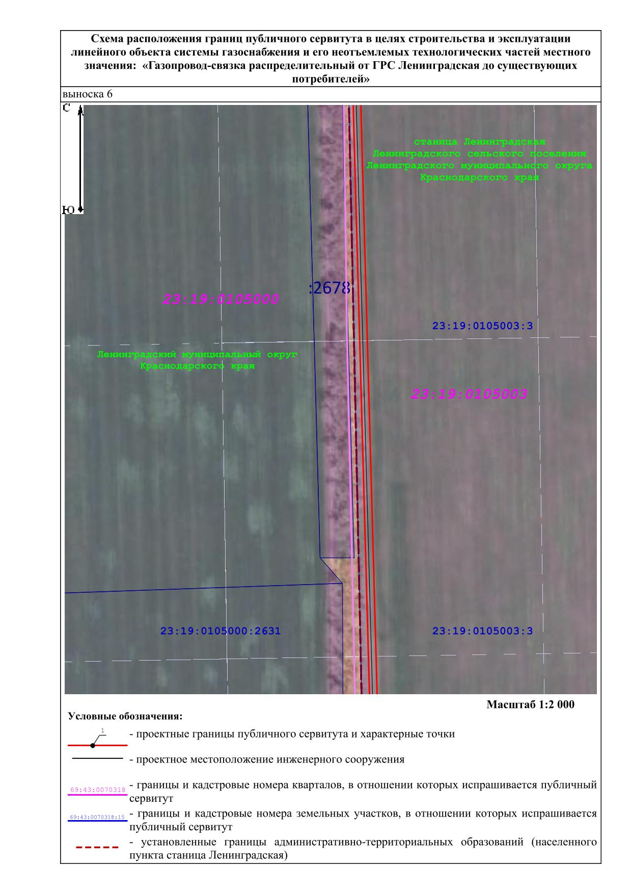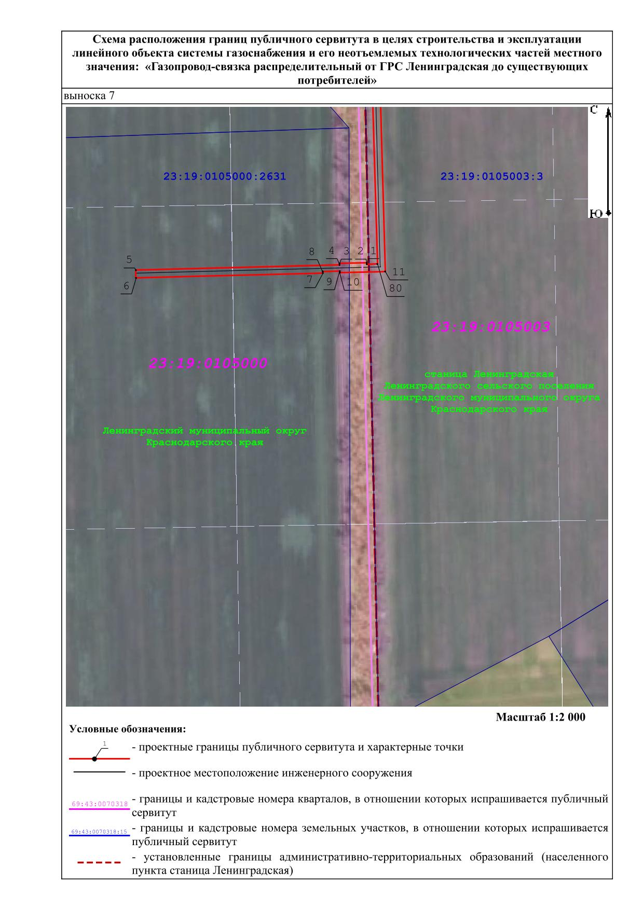

ГРАФИЧЕСКОЕ ОПИСАНИЕ
местоположения границ населенных пунктов, территориальных
зон, особо охраняемых природных территорий, зон с особыми
условиями использования территории
 | Публичный сервитут в целях строительства и эксплуатации линейного объекта системы газоснабжения и его неотъемлемых технологических частей местного значения: «Газопровод-связка распределительный от ГРС Ленинградская до существующих потребителей»
(наименование объекта, местоположение границ которого описано (далее - объект)
Раздел 1
Сведения об объекте
№  п/п |  | Характеристики объекта | Описание характеристик
1 |  | 2 | 3
1 |  | Местоположение объекта | Краснодарский край, Ленинградский муниципальный округ.
2 |  | Площадь объекта ± величина погрешности определения площади (P ± ∆P) | 14 384 ± 42 м²
Публичный сервитут в целях строительства и эксплуатации линейного объекта системы газоснабжения и его неотъемлемых технологических частей местного значения: «Газопровод-связка распределительный от ГРС Ленинградская до существующих потребителей» в соответствии с п.1 ст. 39.37 Земельного кодекса РФ.

Правообладатель публичного сервитута Общество с ограниченной ответственностью «Газпром Газификация», ИНН 7813655197, ОГРН 1217800107744, адрес: 194044, Санкт Петербург, вн. тер. г. Муниципальный округ Сампсониевское, пр-кт. Большой Сампсониевский, д. 60, литера А, электронная почта: info@eoggazprom.ru, телефон: +7 (812) 613-33-00

Срок публичного сервитута: продолжительность: 49 лет

Раздел 2
Сведения о местоположении границ объекта
1. Система координат |  | МСК-23, зона 1
2. Сведения о характерных точках границ объекта
Обозначение характерных точек  границ | Координаты, м |  |  | Метод определения координат характерной точки | Средняя квадратическая погрешность положения характерной точки (Mt), м | Описание обозначения точки на местности (при наличии)
Обозначение характерных точек  границ | X |  | Y | Метод определения координат характерной точки
1 | 2 |  | 3 | 4 | 5 | 6
1 | 619 695,29 |  | 1 404 453,08 | Аналитический метод | 0,10 | —
2 | 619 696,29 |  | 1 404 453,06 | Аналитический метод | 0,10 | —
3 | 619 695,83 |  | 1 404 435,19 | Аналитический метод | 0,10 | —
4 | 619 694,83 |  | 1 404 435,21 | Аналитический метод | 0,10 | —
5 | 619 691,42 |  | 1 404 301,47 | Аналитический метод | 0,10 | —
6 | 619 686,42 |  | 1 404 301,60 | Аналитический метод | 0,10 | —
7 | 619 689,55 |  | 1 404 424,20 | Аналитический метод | 0,10 | —
8 | 619 690,55 |  | 1 404 424,18 | Аналитический метод | 0,10 | —
9 | 619 690,84 |  | 1 404 435,31 | Аналитический метод | 0,10 | —
10 | 619 689,84 |  | 1 404 435,34 | Аналитический метод | 0,10 | —
11 | 619 690,60 |  | 1 404 465,10 | Аналитический метод | 0,10 | —
12 | 620 363,77 |  | 1 404 446,34 | Аналитический метод | 0,10 | —
13 | 620 734,93 |  | 1 404 442,57 | Аналитический метод | 0,10 | —
14 | 620 777,14 |  | 1 404 443,13 | Аналитический метод | 0,10 | —
15 | 620 773,08 |  | 1 404 687,65 | Аналитический метод | 0,10 | —
16 | 620 779,63 |  | 1 404 881,68 | Аналитический метод | 0,10 | —
17 | 620 779,80 |  | 1 405 080,28 | Аналитический метод | 0,10 | —
18 | 621 028,78 |  | 1 405 080,73 | Аналитический метод | 0,10 | —
19 | 621 112,93 |  | 1 405 080,99 | Аналитический метод | 0,10 | —
20 | 621 152,93 |  | 1 405 084,80 | Аналитический метод | 0,10 | —
21 | 621 177,06 |  | 1 405 101,98 | Аналитический метод | 0,10 | —
22 | 621 177,64 |  | 1 405 101,16 | Аналитический метод | 0,10 | —
23 | 621 308,91 |  | 1 405 194,62 | Аналитический метод | 0,10 | —
24 | 621 310,04 |  | 1 405 195,56 | Аналитический метод | 0,10 | —
25 | 621 309,40 |  | 1 405 196,33 | Аналитический метод | 0,10 | —
26 | 621 335,27 |  | 1 405 217,96 | Аналитический метод | 0,10 | —
27 | 621 335,91 |  | 1 405 217,19 | Аналитический метод | 0,10 | —
28 | 621 355,50 |  | 1 405 233,57 | Аналитический метод | 0,10 | —
29 | 621 354,86 |  | 1 405 234,34 | Аналитический метод | 0,10 | —
30 | 621 355,71 |  | 1 405 235,05 | Аналитический метод | 0,10 | —
31 | 621 368,68 |  | 1 405 269,78 | Аналитический метод | 0,10 | —
32 | 621 380,81 |  | 1 405 275,32 | Аналитический метод | 0,10 | —
33 | 621 463,71 |  | 1 405 318,56 | Аналитический метод | 0,10 | —
34 | 621 599,49 |  | 1 405 388,18 | Аналитический метод | 0,10 | —
35 | 621 621,90 |  | 1 405 398,22 | Аналитический метод | 0,10 | —
36 | 621 647,73 |  | 1 405 412,09 | Аналитический метод | 0,10 | —
37 | 621 642,13 |  | 1 405 422,48 | Аналитический метод | 0,10 | —
38 | 621 643,76 |  | 1 405 423,41 | Аналитический метод | 0,10 | —
39 | 621 640,01 |  | 1 405 430,36 | Аналитический метод | 0,10 | —
40 | 621 644,41 |  | 1 405 432,73 | Аналитический метод | 0,10 | —
41 | 621 653,79 |  | 1 405 415,34 | Аналитический метод | 0,10 | —
42 | 621 656,76 |  | 1 405 416,93 | Аналитический метод | 0,10 | —
43 | 621 659,12 |  | 1 405 412,53 | Аналитический метод | 0,10 | —
44 | 621 624,11 |  | 1 405 393,73 | Аналитический метод | 0,10 | —
45 | 621 601,65 |  | 1 405 383,67 | Аналитический метод | 0,10 | —
46 | 621 466,01 |  | 1 405 314,12 | Аналитический метод | 0,10 | —
47 | 621 383,01 |  | 1 405 270,83 | Аналитический метод | 0,10 | —

Раздел 2
Сведения о местоположении границ объекта
1 | 2 | 3 | 4 | 5 | 6
48 | 621 372,64 | 1 405 266,09 | Аналитический метод | 0,10 | —
49 | 621 370,98 | 1 405 261,65 | Аналитический метод | 0,10 | —
50 | 621 371,92 | 1 405 261,30 | Аналитический метод | 0,10 | —
51 | 621 370,78 | 1 405 258,25 | Аналитический метод | 0,10 | —
52 | 621 369,84 | 1 405 258,60 | Аналитический метод | 0,10 | —
53 | 621 359,94 | 1 405 232,06 | Аналитический метод | 0,10 | —
54 | 621 338,48 | 1 405 214,12 | Аналитический метод | 0,10 | —
55 | 621 339,12 | 1 405 213,35 | Аналитический метод | 0,10 | —
56 | 621 313,27 | 1 405 191,74 | Аналитический метод | 0,10 | —
57 | 621 312,62 | 1 405 192,51 | Аналитический метод | 0,10 | —
58 | 621 311,36 | 1 405 191,45 | Аналитический метод | 0,10 | —
59 | 621 179,96 | 1 405 097,91 | Аналитический метод | 0,10 | —
60 | 621 180,54 | 1 405 097,09 | Аналитический метод | 0,10 | —
61 | 621 175,28 | 1 405 093,35 | Аналитический метод | 0,10 | —
62 | 621 174,70 | 1 405 094,16 | Аналитический метод | 0,10 | —
63 | 621 154,74 | 1 405 079,95 | Аналитический метод | 0,10 | —
64 | 621 113,17 | 1 405 075,99 | Аналитический метод | 0,10 | —
65 | 621 056,49 | 1 405 075,81 | Аналитический метод | 0,10 | —
66 | 621 056,50 | 1 405 074,81 | Аналитический метод | 0,10 | —
67 | 621 042,97 | 1 405 074,77 | Аналитический метод | 0,10 | —
68 | 621 042,97 | 1 405 075,77 | Аналитический метод | 0,10 | —
69 | 621 028,79 | 1 405 075,73 | Аналитический метод | 0,10 | —
70 | 620 831,63 | 1 405 075,37 | Аналитический метод | 0,10 | —
71 | 620 831,63 | 1 405 074,37 | Аналитический метод | 0,10 | —
72 | 620 798,14 | 1 405 074,31 | Аналитический метод | 0,10 | —
73 | 620 798,14 | 1 405 075,31 | Аналитический метод | 0,10 | —
74 | 620 784,80 | 1 405 075,28 | Аналитический метод | 0,10 | —
75 | 620 784,63 | 1 404 881,60 | Аналитический метод | 0,10 | —
76 | 620 778,08 | 1 404 687,61 | Аналитический метод | 0,10 | —
77 | 620 782,22 | 1 404 438,19 | Аналитический метод | 0,10 | —
78 | 620 734,93 | 1 404 437,57 | Аналитический метод | 0,10 | —
79 | 620 363,67 | 1 404 441,34 | Аналитический метод | 0,10 | —
80 | 619 695,47 | 1 404 459,96 | Аналитический метод | 0,10 | —
1 | 619 695,29 | 1 404 453,08 | Аналитический метод | 0,10 | —
3. Сведения о характерных точках части (частей) границы объекта
1 | 2 | 3 | 4 | 5 | 6
— | — | — | — | — | —

Раздел 3
Сведения о местоположении измененных (уточненных) границ объекта
1. Система координат |  | МСК-23, зона 1
2. Сведения о характерных точках границ объекта
Обозначение характерных точек  границы | Существующие координаты, м |  |  | Измененные (уточненные) координаты, м |  | Метод определения координат характерной точки | Средняя квадратическая погрешность положения характерной точки (Mt), м | Описание обозначения точки на местности (при наличии)
Обозначение характерных точек  границы | X |  | Y | X | Y | Метод определения координат характерной точки
1 | 2 |  | 3 | 4 | 5 | 6 | 7 | 8
— | — |  | — | — | — | — | — | —
3. Сведения о характерных точках части (частей) границы объекта
1 | 2 |  | 3 | 4 | 5 | 6 | 7 | 8

— | — | — | — | — | — | — | —

Приложение 2

УТВЕРЖДЕН
постановлением администрации
муниципального образования
Ленинградский муниципальный
округ Краснодарского края
от 30.03.2026 № 392

График выполнения работ для строительства и эксплуатации линейного объекта системы газоснабжения и его неотъемлемых технологических
частей местного значения: «Газопровод-связка распределительный от ГРС Ленинградская до существующих потребителей»
в отношении земель и земельных участков, находящихся в
государственной или муниципальной собственности
и не предоставленных гражданам или юридическим лицам

№ п/п | Виды работ | 2026-2029 | 2026-2075
№ п/п | Виды работ | 2 месяца | 48 лет 10 месяцев
1 | Строительно-монтажные работы по линейному объекту системы газоснабжения: «Газопровод-связка распределительный от ГРС Ленинградская до существующих потребителей». | Х
2 | Эксплуатация линейного объекта системы газоснабжения: «Газопровод-связка распределительный от ГРС Ленинградская до существующих потребителей». |  | Х

